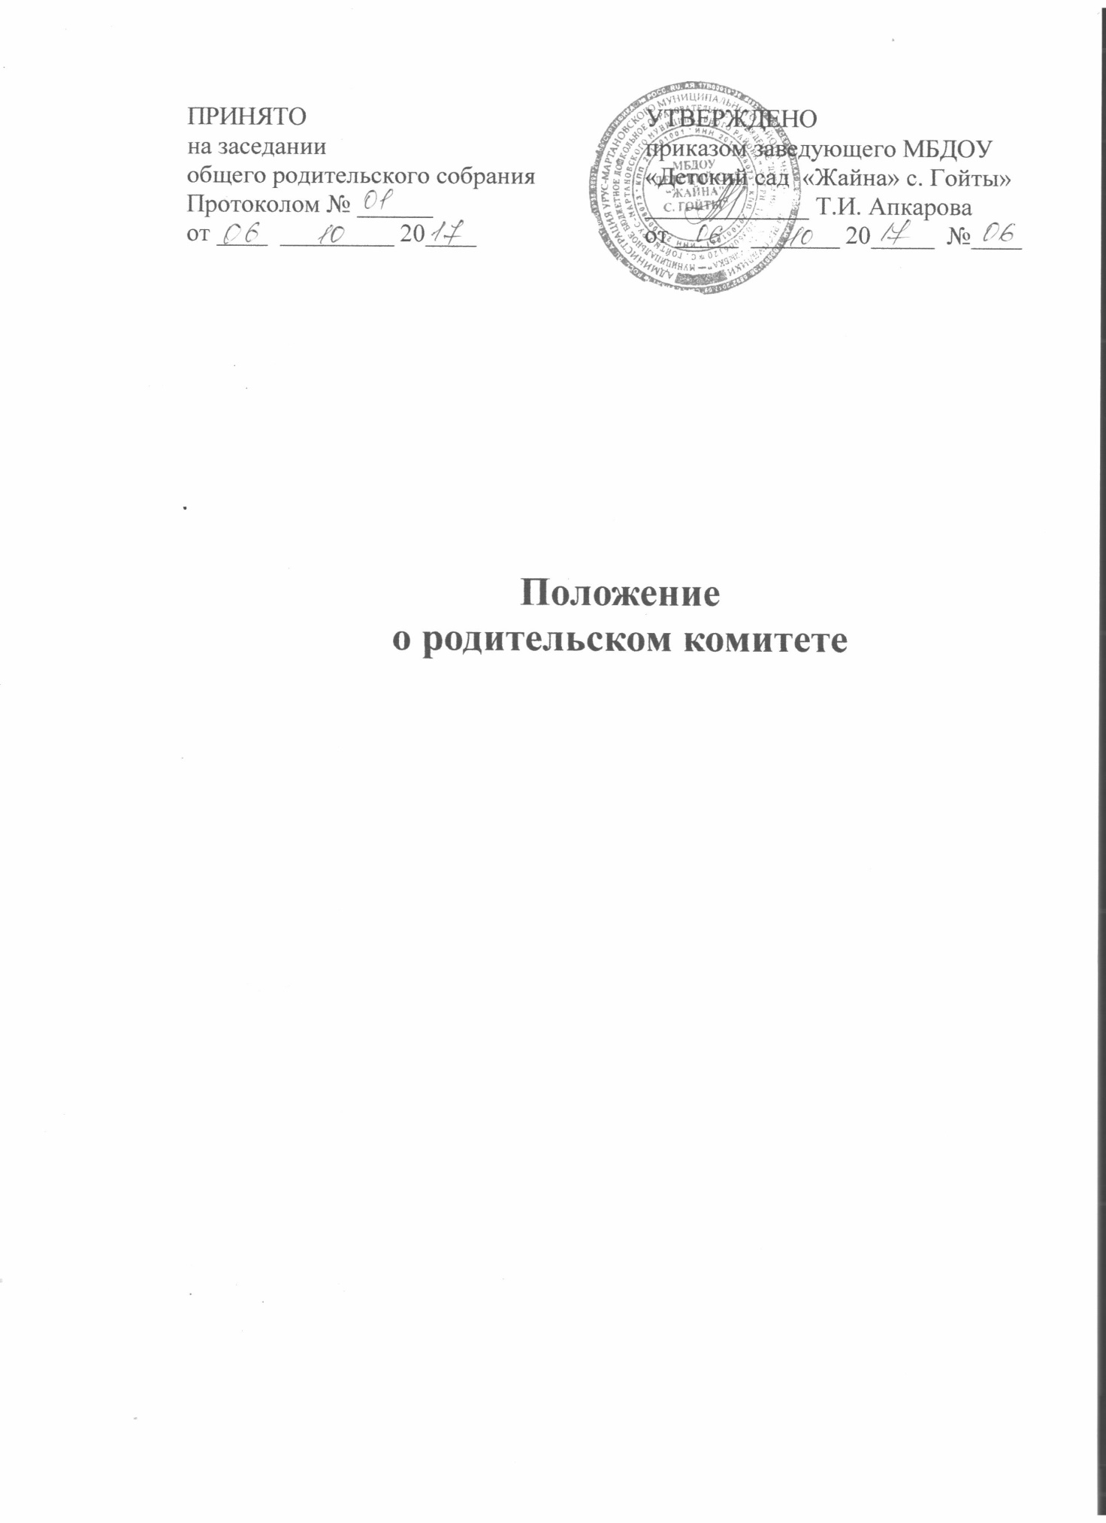

1. **Общие положения**

1.1. Настоящее положение разработано для муниципального бюджетного дошкольного образовательного учреждения «Детский сад «Жайна» с. Гойты» Урус-Мартановского муниципального района» (далее ДОУ) в соответствии с 273 ФЗ «Об образовании в Российской Федерации», Семейным кодексом РФ, Конвенцией ООН о правах ребенка, Уставом ДОУ.

1.2. Родительский комитет - постоянный коллегиальный орган самоуправления ДОУ, действующий в целях развития и совершенствования образовательного и воспитательного процесса, взаимодействия родительской общественности и ДОУ.

1.3. В состав Родительского комитета входят по одному представителю родительской общественности от каждой группы ДОУ, а также может входить старший воспитатель или педагогический работник ДОУ для координации работы Комитета.

1.4. Решения Родительского комитета рассматриваются на Педагогическом совете и при необходимости на Общем собрании ДОУ.

1.5. Изменения и дополнения в настоящее положение вносятся Родительским комитетом ДОУ и принимаются на его заседании.

1. **Основные задачи Родительского комитета**

2.1. Основными задачами Родительского комитета являются:

- совместная работа с Учреждением по реализации государственной, окружной, городской политики в области дошкольного образования;

- защита прав и интересов воспитанников и родителей (законных представителей);

- рассмотрение и обсуждение основных направлений развития ДОУ;

- обсуждение и утверждение дополнительных платных услуг в ДОУ;

- оказание посильной помощи в материально-техническом оснащении ДОУ.

1. **Функции Родительского комитета**

3.1. Родительский комитет ДОУ:

- обсуждает Устав и другие локальные акты ДОУ, касающиеся взаимодействия с родительской общественностью, решает вопрос о внесении в них необходимых изменений и дополнений;

- участвует в определении направления образовательной деятельности ДОУ;

- обсуждает вопросы содержания, форм и методов образовательного процесса, планирования педагогической деятельности ДОУ;

- рассматривает проблемы организации дополнительных образовательных, оздоровительных услуг воспитанникам, в том числе платных;

- заслушивает отчеты заведующего о создании условий для реализации общеобразовательных программ в ДОУ;

- участвует в подведении итогов деятельности ДОУ за учебный год по вопросам работы с родительской общественностью;

- принимает информацию, отчеты педагогических и медицинских работников о состоянии

здоровья детей, ходе реализации образовательных и воспитательных программ, результатах готовности детей к школьному обучению;

- заслушивает доклады, информацию представителей организаций и учреждений, взаимодействующих с ДОУ по вопросам образования и оздоровления воспитанников, в том числе о проверке состояния образовательного процесса, соблюдения санитарно-гигиенического режима Учреждения, об охране жизни и здоровья воспитанников;

- оказывает помощь ДОУ в работе с неблагополучными семьями;

- принимает участие в планировании и реализации работы по охране прав и интересов воспитанников и их родителей (законных представителей) во время педагогического процесса в ДОУ;

- содействует организации совместных с родителями (законными представителями) мероприятий в ДОУ – родительских собраний, родительских клубов, Дней открытых дверей и др.;

- оказывает посильную помощь ДОУ в укреплении материально-технической базы, благоустройству его помещений, детских площадок и территории силами родительской общественности;

- привлекает внебюджетные и спонсорские средства, шефскую помощь заинтересованных организаций для финансовой поддержки ДОУ;

- вместе с заведующим ДОУ принимает решение о поощрении, награждении благодарственными письмами наиболее активных представителей родительской общественности.

3.2. В состав родительского комитета входят председатели родительских комитетов групп или специально выбранные представители родительской общественности, по1 человеку от каждой группы.

3.3. В необходимых случаях на заседание Родительского комитета приглашаются заведующий, педагогические, медицинские и другие работники ДОУ, представители общественных организаций, учреждений, родители, представители Учредителя. Необходимость их приглашения определяется председателем Родительского комитета.

Приглашенные на заседание Родительского комитета пользуются правом совещательного голоса.

3.4. Родительский комитет выбирает из своего состава председателя и секретаря сроком на 1 учебный год.

3.5. Заседания Родительского комитета созываются не реже 1 раза в квартал.

3.6. Заседания Родительского комитета правомочны, если на них присутствует не менее половины его состава.

3.7. Решение Родительского комитета принимается открытым голосованием и считается принятым, если за него проголосовало не менее двух третей присутствующих.

1. **Права Родительского комитета**

4.1. Родительский комитет имеет право:

- принимать участие в управлении ДОУ как орган самоуправления;

- требовать у заведующего ДОУ выполнения его решений.

4.2. Каждый член родительского комитета при несогласии с решением последнего вправе высказать свое мотивированное мнение, которое должно быть занесено в протокол.

**5. Обязанности**

5.1. Обязанности членов родительского комитета:

- Выполнение плана работы.

- Выполнение решений, рекомендаций Комитета.

- Установление взаимопонимания между руководством ДОУ и родителями (законными представителями) воспитанников в вопросах семейного и общественного воспитания.

1. **Ответственность Родительского комитета.**

6.1. Родительский комитет несет ответственность:

- за выполнение, выполнение не в полном объеме или невыполнение закрепленных за ним задач и функций;

- соответствие принимаемых решений законодательству РФ, нормативно-правовым актам.

1. **Делопроизводство Родительского комитета**

7.1. Заседания Родительского комитета оформляются протоколом в печатном варианте.

Протоколы подписываются пред­седателем и секретарем педагогического совета.

7.2. В книге протоколов фиксируются:

- дата проведения заседания;

- повестка дня;

- решение Родительского комитета.

7.3. Протоколы подписываются председателем и секретарем Родительского комитета.

7.4. Нумерация протоколов ведется от начала учебного года.

7.5. Протокол Родительского комитета прошнуровывается, скрепляется подписью заведующего и печатью Учреждения.

Настоящее Положение вступает в силу со дня его утверждения. Срок действия Положения – до принятия нового.